Nume: Ceban

Prenume: Artiom

E-mail: [artyom.tcheban2015@yandex.ru](mailto:artyom.tcheban2015@yandex.ru)

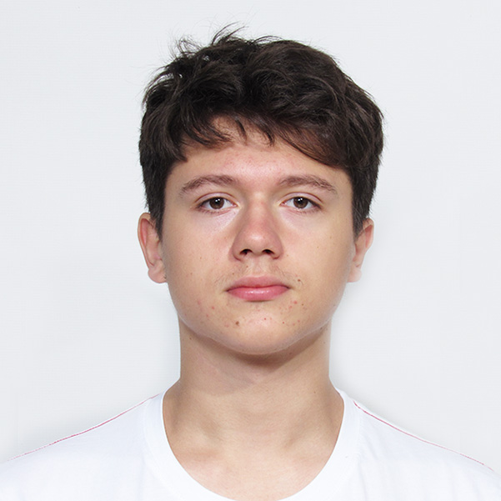

De la educație aștept o avalanșă enormă de cunoștințe și skill-uri profesionale. Doresc foarte mult în viitor să lucrez cu partea de hardware, să proiectez diverse piese și detalii pentru device-uri moderne.

Anul I

Disciplinele pe care doresc să le aprofund: Fizică, Analiză matematică și Programare

Link-ul de descriere: <https://etti.utcluj.ro/planuri-de-invatamant.html>

Hobby-uri: Cânt la chitară, frecventez sala de sport, studiez limba engleză